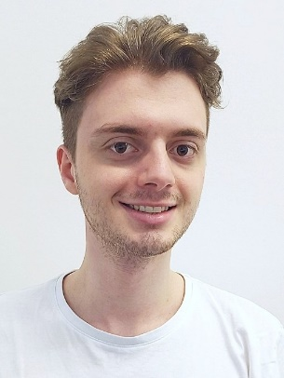
Erlind Sejdiu | Initiativbewerbung
Hagenschießstraße 3, 75175 Pforzheim
ErlindAmProgrammieren@gmail.com
+49 1573 5474746

Hochschule Pforzheim, Technische Fakultät

Bewerbung um einen Praxissemesterplatz als Softwareentwickler

Sehr geehrte Damen und Herren des Recruiting-Teams,

Als Student, der sein Praxissemester im kommenden Wintersemester plant und die Möglichkeit sucht, wertvolle Erfahrungen zu sammeln, hat die Stellenausschreibung „Initiativbewerbung“ meine Aufmerksamkeit erregt. Die Arbeitsbereiche von Thales, wie Industrie 4.0, Cyber Security, klingen sehr spannend, weswegen ich mich nun für ein Praktikum bewerben möchte. Ich besitze vielfältige Interessen und Fähigkeiten, die ich im Folgenden näher erläutern werde.

In der Vorlesung Software Engineering 2 habe ich die Freude am Verstehen und Entwickeln von unterschiedlichen Design-Patterns in C++ entdeckt. Im Rahmen dieser wurde eine Abstract Factory sowie ein Observer Pattern implementiert und erweitert. Unter zur Hilfenahme dieses Wissens konnte ich in meiner Freizeit eine Schach-Engine in C++ kreieren, welche neben den verschiedenen Schachfiguren auch individuelle Bewegungsmuster beinhaltet.

Eine Begeisterung von mir ist das Automatisieren. Der Gedanke daran, ein System zu entwickeln, das weitgehend eigenständig funktioniert, finde ich faszinierend. Mithilfe eines Mikrocontrollers habe ich eine automatisierte Pflanzenanlage gebaut, die sich selbst versorgt.
Nicht nur habe ich eine automatisierte Pflanzenanlage entwickelt, sondern auch kleine Skripte, die mir helfen Ordnung zu schaffen. Zum Beispiel habe ich ein Skript in Python geschrieben, das mir alle Dateien in einem Pfad in eine Textdatei schreibt, um einen Überblick zu behalten.
Das Thema IT-Security interessiert mich. In einer vorherigen Werkstudentenstelle habe ich die Kommunikation eines Programmes auf Schwachstellen untersucht. Dabei habe ich die Kommunikation aufgenommen und darauf basierend ein Skript geschrieben, welches das System zum Absturz bringt. Ebenfalls können Erfahrungen mit ElasticStack nachgewiesen werden. Genauso interessieren mich Capture the Flags, wie von OvertheWire und Tryhackme.

Durch das Praktikum erhoffe ich mir meinen akademischen Zielen näherzukommen, das
Unternehmen positiv zu bereichern und als Person wachsen zu können. Ich danke Ihnen für die Berücksichtigung meiner Bewerbung und stehe Ihnen gerne für weitere Informationen oder ein persönliches Gespräch zur Verfügung.

Mit freundlichen Grüßen

Erlind Sejdiu

